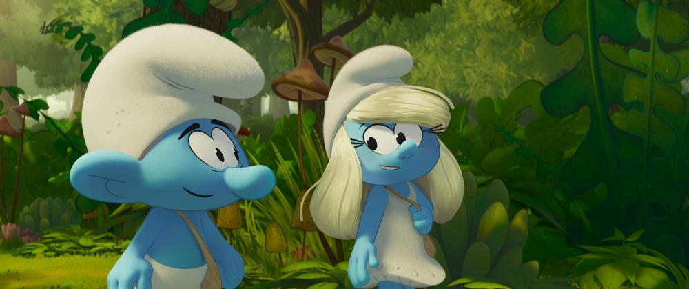
Šmolkovia vo filme
(Smurfs)
Premiéra: 17. 7. 2025

UIP - Paramount, USA, 2025
Réžia: Chris Miller
Scenár: Pam Brady
Hudba: Henry Jackman, Rihanna
Hrajú (v českém znění): Andrea Somorovská, Peter Marcin, Peter Makranský, Dušan Szabo, Pavol Topoľský, Marina Miezga, Zuzana Vačková

Šmolkovia sa vracajú na filmové plátno. Hoci sa tieto malé modré legendy narodili pred takmer sedemdesiatimi rokmi, stále oslovujú nové generácie fanúšikov. Toto leto to skrátka všetci poriadne rozšmolkujeme!
V šmolkovskej dedinke vládne nákazlivá pohoda a idylka, ktorá vždy trvá len do momentu, kým sa zlý čarodejník Gargamel nerozhodne pripraviť novú pascu a do nej pochytá všetky malé modré stvorenia. Našťastie, na čele škriatkov stojí múdry Tatko Šmolko, ktorý má vždy v zálohe plán, ako Gargamelovu hrozbu zrušiť. Existuje však nejaká záchrana pre prípad, že by zmizol samotný Tatko Šmolko? Práve o tom rozpráva animovaná rozprávka Šmolkovia vo filme.
Hlavu šmolkovskej dedinky uniesla neznáma sila, ktorá sa znenazdajky objavila na oblohe. Po krátkej, no nevyhnutnej fáze paniky sa vedenia ujme Šmolinka, ktorá zorganizuje odvážnu záchrannú výpravu. Tá zavedie Šmolkov na vôbec najnebezpečnejšie miesto pod slnkom – do nášho sveta, konkrétne do Paríža. Tu ich čaká prekvapenie väčšie ako samotná Eiffelovka. Zistia totiž, že za únosom Tatka Šmolka stojí Gargamel, ktorý na to nebol sám, ale výdatne mu pomohol jeho utajovaný brat Razamel. A séria prekvapení nekončí, objaví sa totižto aj brat Tatka Šmolko. Volá sa Ken a únos brata ho rozčúlil natoľko, že sa do záchrannej šmolkovskej misie rozhodne zapojiť.
Ako sme pri Šmolkoch zvyknutí, okrem zachraňovania budú aj tancovať a spievať. Aj preto prijala rolu Šmolinky svetová superstar Rihanna, ktorú v slovenskom znení naspievala nemenej hlasovo disponovaná Andrea Somorovská. Aj zvyšok o obsadenia je reprezentatívny, počuť budeme napríklad Petra Marcina, Kamila Mikulčíka, Števa Martinoviča, alebo Zuzanu Vačkovú.
„Snažili sme sa vzdať poctu pôvodnému komiksu, ale zároveň vytvoriť vizuál, ktorý by bol atraktívny pre dnešných mladých divákov. Verím, že sa to podarilo,“ sľubuje režisér Chris Miller.

Prístupnosť: bez obmedzenia
Žáner: animovaná komédia
Verzia: slovenský dabing
Minutáž: 92 minút ( vrátane predfilmu)
Formát: 2D DCP, zvuk 5.1 a 7.1
Monopol do: 17. 7. 2028

